# Тестовое приложение «Динамика цен акций»

# Руководство пользователя

## 1 Тестирование серверной части - бэкэнда приложения

Приложение предназначено для наполнения базы данных информацией о цене акций компаний на определенные даты, хранения и визуализации данной информации. Приложение состоит из клиентской и серверной части.

Для запуска и тестирования серверной части (Open RESTful API) служит Swagger UI.

В браузере в строке адреса необходимо ввести:

**localhost:8080/swagger-ui.html**

После чего произойдет запуск графического интерфейса Swagger UI.

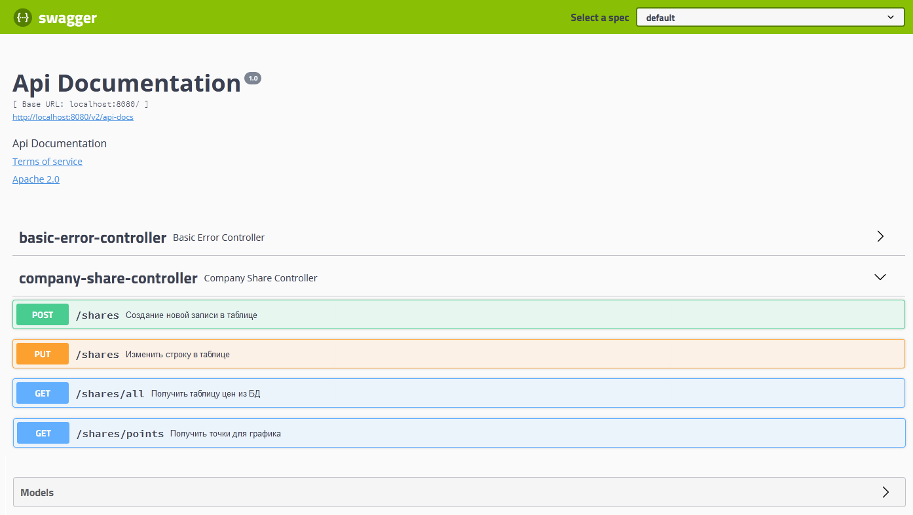

Здесь можно протестировать все эндпойнты.

## 2 Работа с приложением через веб-интерфейс - фронтэнд

Для работы с приложением необходимо браузером, желательно Chrome или Firefox последних версий, открыть файл index.html, который находится в папке с проектом.

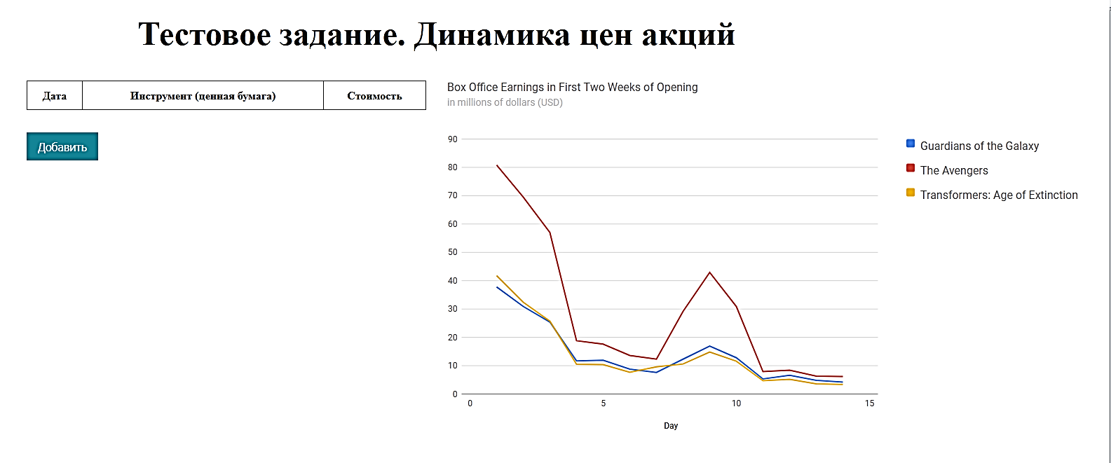

При нажатии на кнопку добавить появляется pop-up с формой ввода новой строки данных.



При вводе невалидных данных, например, даты позднее текущей, с сервера приходит сообщение об ошибке.

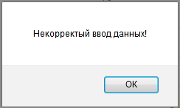

По мере заполнения таблицы данными появляется полоса прокрутки. Данные заполненных строк изменяются непосредственно в таблице, без всплывающих окон.

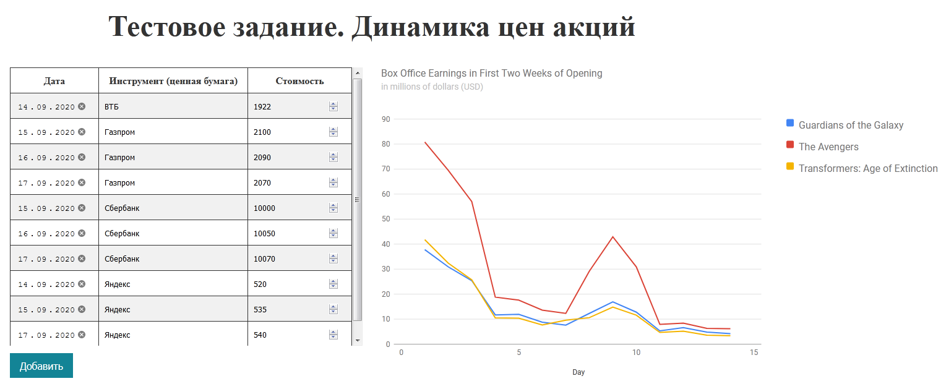

## 3 Выход из приложения

Приложение не требует регистрации и не хранит личных данных пользователя. Поэтому выхода из приложения не требуется. Для завершения работы с приложением достаточно закрыть вкладку браузера.

## 4 Резюме

Что реализовать удалось:

* бэкэнд часть полностью: весь основной функционал на бэкенде. Бэкэнд на Java 11, по сути используются возможности Java 8 (Stream API, new DataTime API).
* фронтенд частично. Весь фронтэнд динамический, общается с сервером через REST-запросы и обновляется «на ходу».

На что не хватило времени, но мог бы реализовать:

* динамически обновляемый график цены акций;
* выдача описаний исключений (приходят от сервера в теле ответа) с расшифровкой того, какие данные были невалидны;
* юнит-тестирование бэкэнда, может быть, логирование.

Что реализовать не удалось (даже близко не умею):

* реализация фронта как приложения; передача с сервера и развертывание на клиенте;
* интеграционное тестирование бэкэнда.

*С надеждой на обратную связь, Дмитрий!*